LỊCH SỬ VÀ ĐỊA LÍ
BÀI 2: THIÊN NHIÊN VIỆT NAM (TIẾT 4)
I.YÊU CẦU CẦN ĐẠT
*Năng lực đặc thù
-Củng cố kiến thức, phát triển khả năng, năng lực thực hành, vận dụng vào thực tiễn cuộc sống. Vẽ một bức tranh nhằm tuyên truyền, nâng cao ý thức bảo vệ tài nguyên thiên nhiên hoặc phòng, chống thiên tai.
-Chủ động thực hiện nhiệm vụ được phân công; tự tin trao đổi với các thành viên trong nhóm cũng như trình bày trước lớp; liên hệ, phát hiện một số vấn đề của địa phương, từ đó đề xuất biện pháp đơn giản nhằm bảo vệ thiên nhiên, môi trường sống.
-Tự hào về thiên nhiên Việt Nam, có trách nhiệm bảo vệ tài nguyên thiên nhiên và phòng, chống thiên tai; chủ động học tập, hoàn thành nhiệm vụ được giao.
-Tích hợp: Giáo dục địa phương Chủ đề 2: Tìm hiểu về cao nguyên Vân Hòa
II.ĐỒ DÙNG DẠY HỌC
1.Giáo viên
-Kế hoạch bài dạy, bài trình chiếu powerpoint.
-Lược đồ tự nhiên Việt Nam, tranh ảnh có liên quan đến nội dung bài học.
2.Học sinh
-SGK Lịch sử và Địa lí 5 – bộ sách Chân trời sáng tạo.
-Phiếu học tập, bảng con, bút, viết, giấy A3, bút màu, giấy ghi chú,…
III.CÁC HOẠT ĐỘNG DẠY HỌC
HOẠT ĐỘNG CỦA GV | HOẠT ĐỘNG CỦA HS
1.Hoạt động Mở đầu
-GV yêu cầu HS kiểm tra các nội dung đã chuẩn bị. | - HS các nhóm kiểm tra các nội dung đã chuẩn bị.
2.Hoạt động Luyện tập, thực hành
-GV yêu cầu HS đọc bài tập 2.  -GV giúp HS phân tích yêu cầu của bài tập 2.  -GV hướng dẫn HS tham khảo nội dung trang 12 SGK kết hợp đưa ví dụ liên hệ thực tế để chứng minh tài nguyên thiên nhiên có vai trò quan trọng.  -GV tổ chức cho HS thực hiện nhóm lớn.  -GV yêu cầu HS chia sẻ  -GV nhận xét chung. | - HS đọc bài tập 2.  -Tại sao tài nguyên thiên nhiên có vai trò quan trọng trong sản xuất và đời sống.  -HS lắng nghe.  - HS thực hiện nhóm lớn.  -2-3 nhóm báo cáo kết quả thực hiện trước lớp.  -Các nhóm khác nhận xét, bổ sung.
3.Hoạt động Vận dụng, trải nghiệm
-GV cho HS di chuyển thành các nhóm (4 hoặc 6) sao cho các thành viên trong nhóm cùng thực hiện một chủ đề vận dụng 1 hay vận dụng 2.  -GV yêu cầu HS sưu tầm tranh, ảnh về một loại tài nguyên thiên nhiên của Việt Nam, sau đó giới thiệu về vai trò của loại tài nguyên đó với các bạn cùng lớp hoặc vẽ một bức tranh nhằm tuyên truyền, nâng cao ý thức bảo vệ tài nguyên thiên nhiên hoặc phòng, chống thiên tai.  *Lưu ý: HS lựa chọn hình thức phù hợp. GV có thể gợi ý một số tiêu chí cụ thể để HS giải quyết vấn đề hiệu quả như độ phân giải của hình ảnh, màu sắc, bố cục, nội dung; một số tiêu chí tranh vẽ như màu sắc, bố cục, nội dung, ý tưởng,...  -GV hướng dẫn HS chia sẻ bài làm trước lớp. | -HS tạo nhóm và thực hiện theo yêu cầu.  *Gợi ý Hs cũng có thể làm trên máy tính như sau:  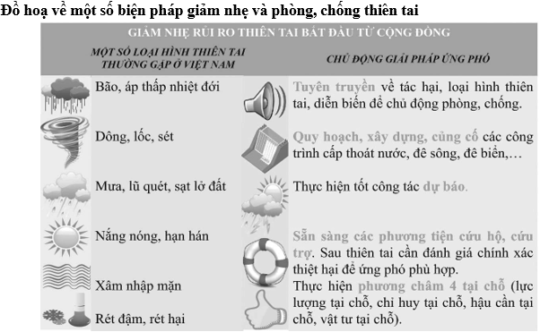  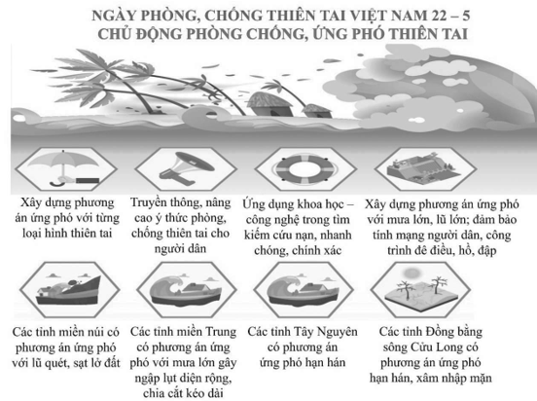  -HS trình bày bài làm theo yêu cầu của GV
Tích hợp: Giáo dục địa phương Chủ đề 2: Tìm hiểu về cao nguyên Vân Hòa.  -GV chiếu thông tin THẮNG CẢNH CAO NGUYÊN VÂN HÒA lên ti vi.  -GV nêu câu hỏi:  1.Cao nguyên Vân Hòa thuộc địa phương nào của tỉnh Phú Yên? Vẻ đẹp của cao nguyên Vân Hòa có gì nổi bật?  2. Nêu một số đặc điểm tiêu biểu về khí hậu, đất đai, hoạt động kinh tế của người dân ở cao nguyên Vân Hòa.  3.Đến tham quan cao nguyên Vân Hòa, du khách sẽ được trải nghiệm những gì?  -Gv yêu cầu HS thảo luận nhóm 4.  -GV yêu cầu các nhóm chia sẻ kết quả thảo luận trước lớp.  -GV nhận xét, tuyên dương và kết luận. | -1-2HS đọc, cả lớp đọc thầm theo.  -2-3HS đọc câu hỏi.  -HS thảo luận nhóm 4.  -2-3 nhóm đại diện trả lời. Các nhóm khác lắng nghe, nhận xét, bổ sung.  -HS lắng nghe và ghi nhớ.
*Hoạt động nối tiếp:
-Chuẩn bị bài mới: Bài 3
IV.ĐIỀU CHỈNH SAU TIẾT DẠY
…………………………………………………………………………………………
…………………………………………………………………………………………
…………………………………………………………………………………………

